

**UNIVERSIDAD TECNOLÓGICA DE TLAXCALA**

Organismo Público Descentralizado del Gobierno del Estado

MEMORIA TÉCNICA DE ESTADÍA PROFESIONAL

DIPLOMADO ORACLE INTEGRATION CLOUD

QUE PARA OBTENER EL TÍTULO DE

INGENIERO EN DESARROLLO Y GESTION DE SOFTWARE

PRESENTA:

JACOBO RODRIGO HERNANDEZ MENDIETA

ASESORES:

LIC. MARICRUZ VEGA VASQUEZ

M.S.C. DIANA LIZETH AHUATZI REYES

EL CARMEN XALPATLAHUAYA, HUAMANTLA, TLAXCALA

ABRIL DE 2022



**UNIVERSIDAD TECNOLÓGICA DE TLAXCALA**

Organismo Público Descentralizado del Gobierno del Estado

MEMORIA DE ESTADÍA PROFESIONAL

INGENIERIA EN DESARROLLO Y GESTION DE SOFTWARE

DIPLOMADO ORACLE INTEGRATION CLOUD

QUE PARA OBTENER EL TÍTULO DE INGENIRO EN DESARROLLO Y GESTION DE SOFTWARE

PRESENTA:

JACOBO RODRIGO HERNANDEZ MENDIETA

ASESORES:

LIC. MARICUZ VEGA VASQUEZ

M.S.C. DIANA LIZETH AHUATZI REYES

EL CARMEN XALPATLAHUAYA, HUAMANTLA, TLAXCALA

ABRIL DE 2022

**DICTAMEN**

**AGRADECIMIENTOS**

**ÍNDICE DE CONTENIDO**

CAPÍTULO I. DESCRIPCIÓN DEL PROYECTO 14

1. Descripción del proyecto 15

1.1 Caracterización del área de desarrollo del proyecto 15

1.1 Planteamiento del problema 15

1.2 Justificación 16

1.3 Objetivos 16

1.3.1 Objetivo general 16

1.3.2 Objetivos específicos 16

1.4 Alcances 17

1.5 Limitaciones 17

1.6 Cronograma 17

CAPÍTULO II. IT-Global SYSTEMS & SOLUTIONS 20

2. IT-Global SYSTEMS & SOLUTIONS 21

2.1 Antecedentes históricos de la empresa 21

2.2 Misión y Visión 21

2.3 Ubicación 22

2.4 Giro 22

CAPÍTULO III. MARCO TEÓRICO 23

3. Marco Teórico 24

3.1 Metodología de desarrollo 24

3.1.1 Metodología Scrum 24

3.1.2 Roles en Scrum 24

3.1.3 Marco de Scrum 24

3.1.4 Eventos de Scrum 25

3.1.4.1 Sprint 25

3.1.4.2 Sprint Planning 25

3.1.4.3 Daily Scrum 26

3.1.4.4 Sprint Review 26

3.1.4.5 Sprint Retrospective 26

3.1.5 Artefactos Scrum 26

3.1.5.1 Product Backlog 26

3.1.5.2 Sprint Backlog 26

3.1.5.3 Scrum Board 26

3.1.6 Valor en Scrum 27

3.2 Técnicas y herramientas de desarrollo 28

3.2.1 Oracle SQL 28

3.2.2 Oracle PL/SQL 28

3.2.3 Integration Cloud 28

3.2.4 Visual Builder 28

3.2.5 Process Aplication 28

3.2.6 JDeveloper 28

3.2.7 SQL Developer 28

3.2.8 ODI 28

3.2.9 BI Publiser 28

3.2.10 WebLogic 28

3.2.11 OTBI 28

3.3 EBS 28

3.4 FUSION 28

3.5 On-Premises 28

CAPÍTULO IV. METODOLOGÍA Y ANÁLISIS 30

4. Metodología y Análisis 31

4.1 Identificación de roles 31

4.2 Definición Product Backlog inicial 31

4.3 Sprint 1: Oracle SQL 34

4.3.1 Scrum Planning 34

4.3.2 Daily Meeting 35

4.3.3 Sprint Execution 36

4.3.4 Sprint Review 36

4.3.5 Sprint Retrospective 36

4.4 Sprint 2: OIC 37

4.4.1 Scrum Planning 37

4.4.2 Daily Meeting 37

4.4.3 Sprint Execution 37

4.4.4 Sprint Review 37

4.4.5 Sprint Retrospective 37

4.5 Sprint 3: Visual Builder 37

4.5.1 Scrum Planning 37

4.5.2 Daily Meeting 37

4.5.3 Sprint Execution 37

4.5.4 Sprint Review 37

4.5.5 Sprint Retrospective 37

4.6 Sprint 4: SOACS 38

4.6.1 Scrum Planning 38

4.6.2 Daily Meeting 38

4.6.3 Sprint Execution 38

4.6.4 Sprint Review 38

4.6.5 Sprint Retrospective 38

4.7 Sprint 5: SOACS 38

4.7.1 Scrum Planning 38

4.7.2 Daily Meeting 38

4.7.3 Sprint Execution 38

4.7.4 Sprint Review 38

4.7.5 Sprint Retrospective 38

4.8 Sprint 6: Process Aplication 38

4.8.1 Scrum Planning 38

4.8.2 Daily Meeting 38

4.8.3 Sprint Execution 38

4.8.4 Sprint Review 38

4.8.5 Sprint Retrospective 38

4.9 Sprint 7: Oracle SQL/PLSQP 38

4.9.1 Scrum Planning 38

4.9.2 Daily Meeting 38

4.9.3 Sprint Execution 38

4.9.4 Sprint Review 38

4.9.5 Sprint Retrospective 38

4.10 Sprint 8: OTBI 39

4.10.1 Scrum Planning 39

4.10.2 Daily Meeting 39

4.10.3 Sprint Execution 39

4.10.4 Sprint Review 39

4.10.5 Sprint Retrospective 39

4.11 Sprint 9: BI PUBLISHER 39

4.11.1 Scrum Planning 39

4.11.2 Daily Meeting 39

4.11.3 Sprint Execution 39

4.11.4 Sprint Review 39

4.11.5 Sprint Retrospective 39

4.12 Sprint 10: ODI 39

4.12.1 Scrum Planning 39

4.12.2 Daily Meeting 39

4.12.3 Sprint Execution 39

4.12.4 Sprint Review 39

4.12.5 Sprint Retrospective 39

CAPÍTULO IV. RESULTADOS 40

5.1 Valor del Sprint 1: Oracle SQL 41

5.2 Valor del Sprint 2: OIC 41

5.3 Valor del Sprint 3: Visual Builder 41

CONCLUSIONES 42

REFERENCIAS BIBLIOGRÁFICAS 44

**ÍNDICE DE FIGURAS**

**ÍNDICE DE TABLAS**

Tabla 4.1 Requerimientos Funcionales. 25

Tabla 4.2 Requerimientos No Funcionales. 25

Tabla 5.1 Pruebas Funcionales. 29

**RESUMEN**

**ABSTRACT**

**INTRODUCCIÓN**

Ante la creciente necesidad que está apareciendo en el mercado en relación con la posibilidad de integrar diferentes sistemas externos entre sí y singularmente con el ERP de Oracle, cada vez se está tendiendo más a la utilización del componente OIC (Oracle Integration Cloud) el cual permite no solo conectar diferentes sistemas externos con el ERP, sino orquestar sus integraciones, monitorizar el estado de las mismas e implementar cualquier lógica adicional que fuera necesaria para el tratamiento de la información intercambiada entre ambos sistemas.

Oracle Integration Cloud Service es un componente del PaaS que provee de un servicio de integración en la nube y que ofrece la posibilidad de conectar sistemas o aplicaciones independientemente de su ubicación física de una manera controlado

C**APÍTULO** I. DESCRIPCIÓN DEL PROYECTO

# Descripción del proyecto

* 1. Caracterización del área de desarrollo del proyecto

[Incluye la descripción del departamento o área, indicando lo siguiente:

Nombre del departamento: nombre completo del departamento o área de trabajo.

Descripción del departamento o área en la que se participó: hay que apoyarse del croquis del lugar, describiendo la distribución física de los equipos, mobiliario y personal, indicando el área específica de trabajo.

Descripción del área en que se participó: Es importante describir el área en que se desarrolló el proyecto, para conocer su relevancia y determinar la funcionalidad e impacto del proyecto en la organización.]

El área de Sistemas se encuentra en la segunda planta de la empresa, y dentro de su estructura, está compuesta por 3 Ingenieros de TI, …Cuenta con 20 equipos de cómputo…Se anexa, en la figura 1.1, una fotografía de las instalaciones de esta área.



*Figura 1.1 Logotipo de la Universidad Tecnológica de Tlaxcala. Fuente: UTTlaxcala, 2021*

* 1. Planteamiento del problema

[Describir la problemática o necesidad detectada en la empresa antes de dar inicio al proyecto, identificándolos, priorizándolos y estableciendo las alternativas de solución que considere necesarias.]

Actualmente, las tecnologías evolucionan junto con la industria y las necesidades de los clientes. El mercado laboral también exige profesionales preparados y capacitados para…

La empresa XYZ tiene la necesidad de formar nuevos consultores en las tecnologías emergentes que exige el mercado laboral…

* 1. Justificación

[Se refiere al impacto del proyecto en la empresa. Se debe explicar detalladamente qué soluciona, a cuál área de la empresa se aplica.]

La empresa IT-Global ofrece un programa de diplomados en diferentes áreas tales como: BI, DBA, Funcional y Técnico, con la finalidad de formar y capacitar a recursos humanos en tecnologías Oracle como consultores…

* 1. Objetivos
     1. Objetivo general

Fortalecer y actualizar los conocimientos en Oracle Application Integration Specialist con la finalidad de asesorar e implementar soluciones a clientes con necesidades en Bases de Datos, Cloud ERP, EBS.

* + 1. Objetivos específicos
* Actualizar los conocimientos en tecnologías Oracle.
* Obtener la capacitación en Oracle Application Integration Specialist
* Obtener el certificado Oracle Application Integration Specialist
* Obtener el grado de Consultor de Oracle Application Integration Specialist.
* Obtener un puesto de trabajo como consultor Tecnico en IT-Global
  1. Alcances

La capacitación del diplomado en Oracle Application Integration Specialist abarcará:

* El curso de capacitación en OIC
* El examen de certificación
* Practicas técnicas
* Evaluaciones con lideres y jefes
* Clases y evaluaciones de ingles
  1. Limitaciones
* El costo del diplomado
* Los contenidos del diplomado serán programados por la empresa
* Sin instancia de OCI para practicar “API Platform”
* Instancias demo de Fusion poco estables
  1. Cronograma

|  |  |  |  |  |  |  |  |  |  |  |  |  |  |  |  |  |  |
| --- | --- | --- | --- | --- | --- | --- | --- | --- | --- | --- | --- | --- | --- | --- | --- | --- | --- |
| **Actividades** | **Meses** | | | | | | | | | | | | | | | | |
| **Enero** | | | | **Febrero** | | | | **Marzo** | | | | **Abril** | | | | |
| **1** | **2** | **3** | **4** | **1** | **2** | **3** | **4** | **1** | **2** | **3** | **4** | **1** | **2** | **3** | **4** |
| **Oracle SQL** |  |  |  |  |  |  |  |  |  |  |  |  |  |  |  |  |
| 1. Crear un modelo de 10 tablas |  |  |  |  |  |  |  |  |  |  |  |  |  |  |  |  |
| 2. Consultas avanzadas |  |  |  |  |  |  |  |  |  |  |  |  |  |  |  |  |
| 3. Reporte Órdenes de compra |  |  |  |  |  |  |  |  |  |  |  |  |  |  |  |  |
| **OIC** |  |  |  |  |  |  |  |  |  |  |  |  |  |  |  |  |
| 4.Conexiones SOAP,REST,SFTP,ERP |  |  |  |  |  |  |  |  |  |  |  |  |  |  |  |  |
| 5.Extraccion de datos archivos mediante conexión a SFTP. |  |  |  |  |  |  |  |  |  |  |  |  |  |  |  |  |
| 6.Consumo de reportes de OTBI con servicio SOAP |  |  |  |  |  |  |  |  |  |  |  |  |  |  |  |  |
| 7.Crear facturas mediante FBDI con adapter ERP cloud. |  |  |  |  |  |  |  |  |  |  |  |  |  |  |  |  |
| **Visual Builder** |  |  |  |  |  |  |  |  |  |  |  |  |  |  |  |  |
| 8. Configuración de servicio de conexión. |  |  |  |  |  |  |  |  |  |  |  |  |  |  |  |  |
| 9. Ejecución de proceso desde pantalla |  |  |  |  |  |  |  |  |  |  |  |  |  |  |  |  |
| 10. Pantalla que obtenga información de integraciones |  |  |  |  |  |  |  |  |  |  |  |  |  |  |  |  |
| 11. Pantalla que muestre datos con un business object |  |  |  |  |  |  |  |  |  |  |  |  |  |  |  |  |
| **SOACS** |  |  |  |  |  |  |  |  |  |  |  |  |  |  |  |  |
| 12. Composite que muestre un valor predeterminando |  |  |  |  |  |  |  |  |  |  |  |  |  |  |  |  |
| 13. configuración de dataSource de BD |  |  |  |  |  |  |  |  |  |  |  |  |  |  |  |  |
| 14. configuración de Ftp adapter |  |  |  |  |  |  |  |  |  |  |  |  |  |  |  |  |
| 15. Composite para hacer uso de objetos de BD |  |  |  |  |  |  |  |  |  |  |  |  |  |  |  |  |
| 16. Composite que crea archivos en servidor mediante una cadena Base64 |  |  |  |  |  |  |  |  |  |  |  |  |  |  |  |  |
| **Oracle Cloud Platform Application Integration 2021 Specialist 1Z0-1042-21** |  |  |  |  |  |  |  |  |  |  |  |  |  |  |  |  |
| **Process Aplication** |  |  |  |  |  |  |  |  |  |  |  |  |  |  |  |  |
| 17. Proceso estructurado y creando un modelo de decisión |  |  |  |  |  |  |  |  |  |  |  |  |  |  |  |  |
| 18. Creación de una app utilizando QuickStart |  |  |  |  |  |  |  |  |  |  |  |  |  |  |  |  |
| 19. Proceso dinamico utilizando reglas de negocio |  |  |  |  |  |  |  |  |  |  |  |  |  |  |  |  |
| 20. Creación de una app iniciando desde un formulario |  |  |  |  |  |  |  |  |  |  |  |  |  |  |  |  |
| **Oracle SQL/PLSQP** |  |  |  |  |  |  |  |  |  |  |  |  |  |  |  |  |
| 21. Consultas avanzadas |  |  |  |  |  |  |  |  |  |  |  |  |  |  |  |  |
| 22. Creación de funciones |  |  |  |  |  |  |  |  |  |  |  |  |  |  |  |  |
| 23. Creación de procedimientos |  |  |  |  |  |  |  |  |  |  |  |  |  |  |  |  |
| 24. Paquetes |  |  |  |  |  |  |  |  |  |  |  |  |  |  |  |  |
| **OTBI** |  |  |  |  |  |  |  |  |  |  |  |  |  |  |  |  |
| 25. Data model Órdenes de compra |  |  |  |  |  |  |  |  |  |  |  |  |  |  |  |  |
| 26. Reporte Ordenes de compra |  |  |  |  |  |  |  |  |  |  |  |  |  |  |  |  |
| 27. Creación de Dashboard |  |  |  |  |  |  |  |  |  |  |  |  |  |  |  |  |
| **BI PUBLISHER** |  |  |  |  |  |  |  |  |  |  |  |  |  |  |  |  |
| 28. Proceso programado |  |  |  |  |  |  |  |  |  |  |  |  |  |  |  |  |
| 29. Reporte con BI Publisher |  |  |  |  |  |  |  |  |  |  |  |  |  |  |  |  |
| **ODI** |  |  |  |  |  |  |  |  |  |  |  |  |  |  |  |  |
| 30. Creación de modelos y topologías |  |  |  |  |  |  |  |  |  |  |  |  |  |  |  |  |
| 31. Planificación de escenarios |  |  |  |  |  |  |  |  |  |  |  |  |  |  |  |  |
| **Redacción de Memoria Técnica** |  |  |  |  |  |  |  |  |  |  |  |  |  |  |  |  |
| Redacción de reportes mensuales |  |  |  |  |  |  |  |  |  |  |  |  |  |  |  |  |
| Revisión de reportes mensuales |  |  |  |  |  |  |  |  |  |  |  |  |  |  |  |  |
| Firma de reportes mensuales |  |  |  |  |  |  |  |  |  |  |  |  |  |  |  |  |
| Redacción de Memoria Técnica |  |  |  |  |  |  |  |  |  |  |  |  |  |  |  |  |
| Revisión de Memoria Técnica |  |  |  |  |  |  |  |  |  |  |  |  |  |  |  |  |
| Entrega de Memoria Técnica |  |  |  |  |  |  |  |  |  |  |  |  |  |  |  |  |

CAPÍTULO II. IT-Global SYSTEMS & SOLUTIONS

# IT-Global SYSTEMS & SOLUTIONS

* 1. Antecedentes históricos de la empresa

IT-Global es una empresa líder en la consultoría de TI, fundada el 22 de septiembre del 2016 en la ciudad de Apizaco, Tlaxcala. Surge mediante la necesidad de proveer soluciones tecnológicas a empresas de distintos giros, uniendo la experiencia del quehacer cotidiano, reafirmando valores, habilidades y actitudes orientados al desarrollo, la evolución y consolidación de un gran equipo de trabajo, capaz de competir y destacar en el mercado nacional y mundial de tecnologías de la información.

IT-Global forma parte del OPN (ORACLE® Partner Network), convirtiéndonos en socios de valor para nuestros clientes, al acceder al conjunto total de tecnologías de ORACLE®, y como empresa integradora de talento humano, promoviendo el desarrollo profesional de cada colaborador, logrando la certificación por parte de GREAT PLACE TO WORK® durante los periodos de 2017-2018, 2019-2020, 2020-2021 y 2021-2022 dentro de la categoría de 50 a 500 colaboradores, obteniendo en el penúltimo periodo, el lugar N° 22 en el ranking nacional y el N° 2 en el ranking regional, identificando a IT-Global como una de las mejores empresas para trabajar a nivel nacional y mundial.

* 1. Misión y Visión

**Misión**: Llevar a cabo servicios de consultoría de calidad para nuestros clientes que están en constante optimización de sus organizaciones, desde la perspectiva de mejora continua, innovación y gestión tecnológica.

**Visión**: Incrementar nuestra presencia a nivel internacional, consolidarnos como socios de valor para nuestros clientes, superando sus expectativas con servicios de calidad. Siendo una empresa integradora de talento humano, promoviendo siempre el desarrollo profesional.

* 1. Ubicación

C. Barberán y Collar 1108, San Martin de Porres, 90337 Apizaco Tlaxcala.

* 1. Giro

Servicios y tecnologías de la información

CAPÍTULO III. MARCO TEÓRICO

# Marco Teórico

* 1. Metodología de desarrollo
     1. Metodología Scrum

Scrum es un marco de trabajo para desarrollo ágil de software que se ha expandido a otras industrias.

Es un proceso en el que se aplican de manera regular un conjunto de buenas prácticas para trabajar colaborativamente, en equipo y obtener el mejor resultado posible de proyectos

* + 1. Roles en Scrum
* Product Owner: El Product Owner se asegura de que el equipo Scrum trabaje de forma adecuada desde la perspectiva del negocio. El Product Owner ayuda al usuario a escribir las historias de usuario, las prioriza, y las coloca en el Product Backlog.
* Scrum Master: Es el responsable del cumplimiento de las reglas del marco scrum. Se asegura que estas son entendidas por la organización y de que se realiza el trabajo conforme a ellas.
* Desarrollador: Cada uno de los profesionales que realizan la entrega del incremento de producto generado en cada sprint (denominado incremento). Es recomendable un pequeño equipo de 3 a 9 personas con las habilidades transversales necesarias para realizar el trabajo
  + 1. Marco de Scrum

Scrum es un marco de trabajo que define un conjunto de eventos, prácticas y roles,​ y que puede tomarse como conjunto base para definir el proceso de producción que usará un equipo de trabajo o dentro de un proyecto.

Los roles principales en Scrum son el Scrum Master, que procura facilitar la aplicación de Scrum y gestionar cambios, el Product Owner, que representa a los stakeholders (interesados externos o internos), y el Team (equipo) que ejecuta el desarrollo y demás elementos relacionados con él.

Durante cada sprint, un periodo entre una y cuatro semanas (la magnitud es definida por el equipo y debe ser lo más corta posible), el equipo crea un incremento de software potencialmente entregable (utilizable). El conjunto de características que forma parte de cada sprint viene del Product Backlog, que es un conjunto de requisitos de alto nivel priorizados que definen el trabajo a realizar (PBI, Product Backlog Item). Los elementos del Product Backlog que forman parte del sprint se determinan durante la reunión de Sprint Planning. Durante esta reunión, el Product Owner identifica los elementos del Product Backlog que quiere ver completados y los da a conocer al equipo. Entonces, el equipo converso con el Product Owner buscando la claridad y magnitud adecuadas (Cumpliendo el INVEST) para luego determinar la cantidad de ese trabajo que puede comprometerse a completar durante el siguiente sprint. Durante el sprint, nadie puede cambiar el Sprint Backlog, lo que significa que los requisitos están congelados durante el sprint.

Scrum permite la creación de equipos auto organizados impulsando la co-localización de todos los miembros del equipo, y la comunicación verbal entre todos los miembros y disciplinas involucrados en el proyecto.

* + 1. Eventos de Scrum
       1. Sprint

El Sprint es el período en el cual se lleva a cabo el trabajo en sí. Es recomendado que la duración de los Sprints sea constante y definida por el equipo con base en su propia experiencia. Se puede comenzar con una duración de sprint en particular (2 o 3 semanas) e ir ajustándolo con base en el ritmo del equipo.

* + - 1. Sprint Planning

Uno de los objetivos de la reunión es identificar y comunicar cuánto del trabajo es probable que se realice durante el actual Sprint

* + - 1. Daily Scrum

Cada día durante la iteración, tiene lugar una reunión de estado del proyecto. Su objetivo es que los miembros del equipo se mantengan actualizados unos a otros sobre el trabajo de cada uno desde el último standup, qué problemas han encontrado o prevén encontrar, y qué planean hacer

* + - 1. Sprint Review

Al final de un sprint, el equipo realiza dos eventos: la revisión del sprint y la retrospectiva del sprint.

En la reunión de revisión de sprint se presentan los trabajos completados y su duración no debería ser superior a 4 horas para un Sprint de 1 mes.

* + - 1. Sprint Retrospective

Después de cada sprint, se lleva a cabo una retrospectiva del sprint, en la cual todos los miembros del equipo dejan sus impresiones sobre el sprint recién superado. El propósito de la retrospectiva es realizar una mejora continua de la implementación de Scrum.

* + 1. Artefactos Scrum
       1. Product Backlog

Registra y prioriza los requisitos desde el punto de vista del cliente. Empieza con una visión inicial del producto y crece y evoluciona durante el desarrollo del producto. Los requisitos suelen denominarse "historias de usuario".

* + - 1. Sprint Backlog

Registro de los requisitos desde el punto de vista de los desarrolladores. Es la lista de tareas que se deben realizar durante un sprint para lograr el incremento previsto

* + - 1. Scrum Board

El Tablero Scrum (o Scrum Board) es un método y un apoyo visual, que sirve de base para la organización de un proyecto gestionado con la metodología ágil Scrum. Se trata de un apoyo constante que debe estar accesible constantemente para el equipo que está trabajando en la iteración

* + 1. Valor en Scrum
* Gran capacidad de reacción ante los cambiantes requerimientos generados por las necesidades del cliente o la evolución del mercado. El marco de trabajo está diseñado para adecuarse a las nuevas exigencias que implican proyectos complejos.
* El cliente puede empezar a utilizar las características más importantes del proyecto antes de que esté completamente terminado
* El trabajo metódico y la necesidad de obtener una versión de trabajo funcional después de cada iteración, ayuda a la obtención de un software de alta calidad.
* Se logra, entre otras razones, debido a la eliminación de la burocracia y la motivación del equipo proporcionado por el hecho de que pueden estructurarse de manera autónoma.
* A través de este marco de trabajo se conoce la velocidad media del equipo por sprint, con lo que es posible estimar de manera fácil cuando se podrá hacer uso de una determinada funcionalidad que todavía está en el Backlog.
  1. Técnicas y herramientas de desarrollo
     1. Oracle SQL
     2. Oracle PL/SQL
     3. Integration Cloud
     4. Visual Builder
     5. Process Aplication
     6. JDeveloper
     7. SQL Developer
     8. ODI
     9. BI Publiser
     10. WebLogic
     11. OTBI
  2. EBS

ERP auto administrado por una empresa y funciona de forma On-premises

* 1. FUSION

Instancia ERP en cloud

* 1. On-Premises

Software administrado de forma local por la misma empresa que lo utiliza

CAPÍTULO IV. METODOLOGÍA Y ANÁLISIS

# Metodología y Análisis

* 1. Identificación de roles

La agilidad y simpleza del proceso en la metodología de Scrum permiten una definición concisa de los elementos, eventos y productos que se han de generar durante este proyecto.

Para la metodología de Scrum es importante comenzar definiendo los roles que se estarán jugando durante el proyecto, para el diplomado se identificaron a los siguientes interesados o stakeholders, tabla 4.1:

Tabla 4.1 Roles Scrum.

|  |  |
| --- | --- |
| **Rol Scrum** | **Nombre** |
| Product Owner | Javier Juárez Castillo |
| Scrum Master | Oscar Pérez |
| Scrum Team | Jacobo Rodrigo Hernández Mendieta |
| Scrum Team | Nombre random |

*Fuente: propia, 2022.*

* 1. Definición Product Backlog inicial

El backlog se prioriza para la planificación de los compromisos del equipo, incluido el trabajo interno que el cliente nunca sabrá. Esto ayuda a establecer las expectativas con las partes interesadas y otros equipos, especialmente cuando te traen trabajo adicional, y consigue que el tiempo de ingeniería sea un activo fijo.

En la tabla 4.2 se define la planificación inicial del diplomado, donde se asigna la prioridad de cada Historia de Usuario, así como el Sprint en que se desarrollará cada una de ellas.

Tabla 4.2 Product Backlog.

|  |  |  |  |  |  |  |
| --- | --- | --- | --- | --- | --- | --- |
| ID | Como | Quisiera | Para | Prioridad | Sprint | Estatus |
| HU_01 | Usuario | Crear un modelo de 10 tablas | Practicar Oracle SQL | Alta | 1 | Por hacer |
| HU_02 | Usuario | Realizar consultas avanzadas | Practicar Oracle SQL | Media | 1 | Por hacer |
| HU_03 | Usuario | Generar reporte Órdenes de compra | Practicar Oracle SQL | Alta | 1 | Por hacer |
| HU_04 | Usuario | Crear conexiones SOAP,REST,SFTP,ERP | Practicar OIC | Media | 2 | Por hacer |
| HU_05 | Usuario | Realizar extracción de datos archivos mediante conexión a SFTP. | Practicar OIC | Media | 2 | Por hacer |
| HU_06 | Usuario | Hacer consumo de reportes de OTBI con servicio SOAP | Practicar OIC | Alta | 2 | Por hacer |
| HU_07 | Usuario | crear facturas mediante FBDI con adapter ERP cloud. | Practicar OIC | Alta | 2 | Por hacer |
| HU_08 | Usuario | Configuración de servicio de conexión. | Practica Visual Builder | Baja | 3 | Por hacer |
| HU_09 | Usuario | Ejecución de proceso desde pantalla | Practica Visual Builder | Media | 3 | Por hacer |
| HU_10 | Usuario | Pantalla que obtenga información de integraciones | Practica Visual Builder | Alta | 3 | Por hacer |
| HU_11 | Usuario | Pantalla que muestre datos con un business object | Practica Visual Builder | Alta | 3 | Por hacer |
| HU_12 | Usuario | Composite que muestre un valor predeterminando | Practica SOA | Baja | 4 | Por hacer |
| HU_13 | Usuario | Configuración de dataSource de BD | Practica SOA | Media | 4 | Por hacer |
| HU_14 | Usuario | Configuración de Ftp adapter | Practica SOA | Alta | 4 | Por hacer |
| HU_15 | Usuario | Composite para hacer uso de objetos de BD | Practica SOA | Media | 4 | Por hacer |
| HU_16 | Usuario | Composite que crea archivos en servidor mediante una cadena Base64 | Practica SOA | Alta | 4 | Por hacer |
| HU_17 | Usuario | Oracle Cloud Platform Application Integration | Examen de certificación | Alta | 5 | Por hacer |
| HU_18 | Usuario | proceso estructurado y creando un modelo de decisión | Proctica Process Aplication | Media | 5 | Por hacer |
| HU_19 | Usuario | Creación de una app utilizando QuickStart | Proctica Process Aplication | Baja | 5 | Por hacer |
| HU_20 | Usuario | Proceso dinamico utilizando reglas de negocio | Proctica Process Aplication | Alta | 5 | Por hacer |
| HU_21 | Usuario | Creación de una app iniciando desde un formulario | Proctica Process Aplication | Media | 5 | Por hacer |
| HU_22 | Usuario | Consultas avanzadas | Practica SQL - PL/SQL | Alta | 6 | Por hacer |
| HU_23 | Usuario | Creación de funciones | Practica SQL - PL/SQL | Alta | 6 | Por hacer |
| HU_24 | Usuario | Creación de procedimientos | Practica SQL - PL/SQL | Alta | 6 | Por hacer |
| HU_25 | Usuario | Paquetes | Practica SQL - PL/SQL | Alta | 6 | Por hacer |
| HU_26 | Usuario | Data model Órdenes de compra | Practica OTBI | Alta | 7 | Por hacer |
| HU_27 | Usuario | Reporte Órdenes de compra | Practica OTBI | Alta | 7 | Por hacer |
| HU_28 | Usuario | Creación de Dashboard | Practica OTBI | Alta | 7 | Por hacer |
| HU_29 | Usuario | Proceso programado | Practica BI PUBLISHER | Media | 8 | Por hacer |
| HU_30 | Usuario | Reporte con BI Publisher | Practica BI PUBLISHER | Alto | 8 | Por hacer |
| HU_31 | Usuario | Creación de modelos y topologías | Practica ODI | Media | 9 | Por hacer |
| HU_32 | Usuario | Planificación de escenarios | Practica ODI | Media | 9 | Por hacer |
| HU_33 | Usuario | Consumir reporte por "|" | Practica ODI | Alta | 9 | Por hacer |
| HU_34 | Usuario | Cargar datos a Oracle Fusión | Practica ODI | Alta | 9 | Por hacer |

*Fuente: propia, 2022.*

* 1. Sprint 1: Oracle SQL
     1. Scrum Planning

Tabla 4.3 HU_01: Oracle SQL

|  |
| --- |
| **HU_01: Oracle SQL** |
| Yo como Usuario |
| Quiero Crear un modelo de 10 tablas |
| Para Practicar Oracle SQL |

Tabla 4.4 Criterios de aceptación para la HU_01: Oracle SQL

|  |
| --- |
| **Criterios de aceptación de la HU_01: Oracle SQL** |
| Modelo de 10 tablas relacionadas |
| Crear las 10 tablas en Oracle SQL |
| Insertar 10 Registros en cada tabla |

El Scrum Board para este sprint quedaría de la siguiente manera, figura 4.1:

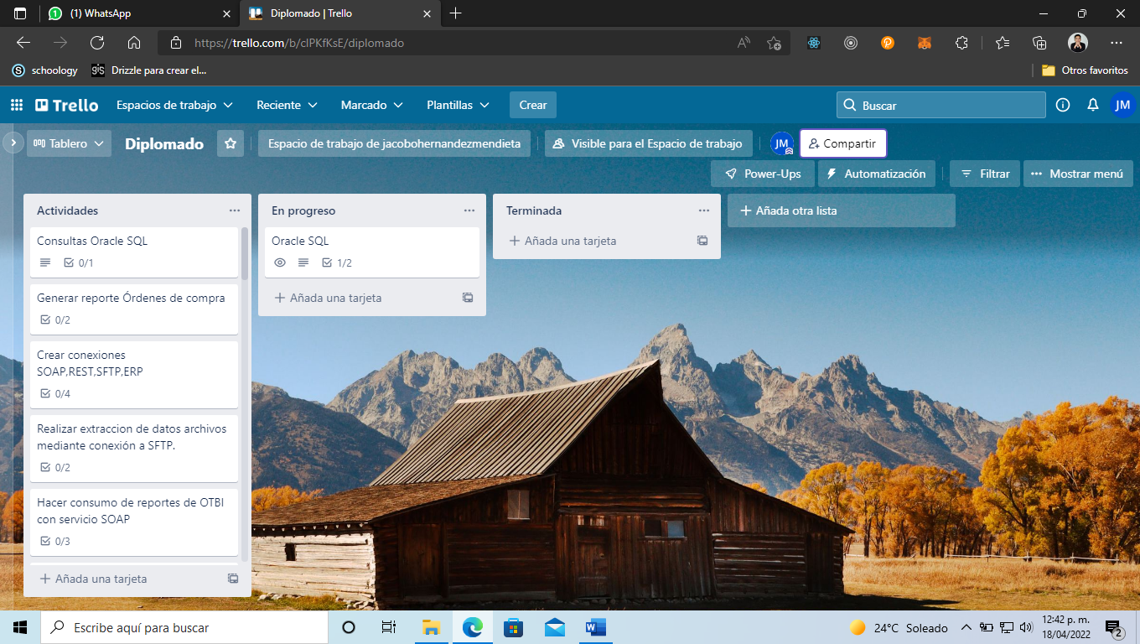

* + 1. Daily Meeting
* ¿Qué hice ayer?: N/A
* ¿Qué voy a hacer hoy?: Crear modelo de 10 tablas e insertar 10 registros
* ¿Qué impedimentos tengo?: Conexión a DB poco estable
  + 1. Sprint Execution

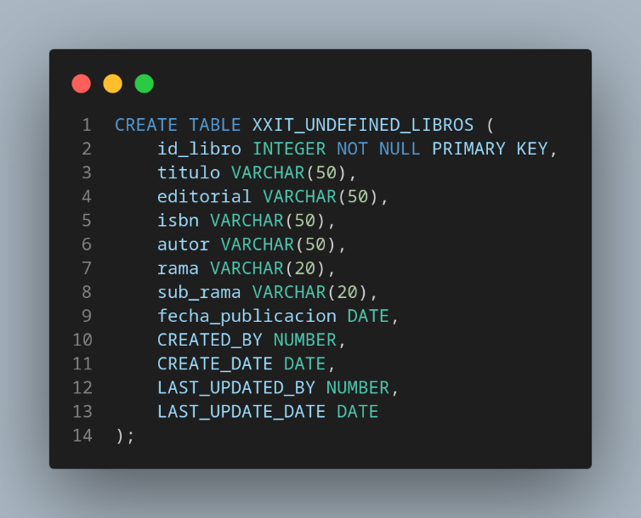

* + 1. Sprint Review

En esta reunión se le muestra al Cliente el avance del proyecto, con la finalidad de que pueda hacer uso del valor que se le otorga. De esta manera, se podrá obtener el tan valioso feedback o retroalimentación.

En esta sección, el Scrum Team muestra los avances al resto de los involucrados o stakeholders del proyecto, si se detectan cambios en esta etapa, se consideran para ser agregados al Backlog del siguiente sprint.

[Nombrar los cambios detectados a ser considerados]

* + 1. Sprint Retrospective

Es el espacio para que el equipo encuentre los problemas y las soluciones para la mejora continua.

Los cuatro pasos constantes en cada retrospectiva a seguir son:

1. Preparar el momento (actividad de comunicación, confianza y activación del equipo)
2. Recolectar datos (pensar en el futuro ideal, sin limitaciones, pensar en un equipo ideal, pensar en el sprint/proyecto ideal)

Colocar en post-its como son las características ideales del sprint/proyecto/equipo

1. Seleccionar el punto más importante por mejorar
2. Con base en el punto anterior, detectar que es lo que nos hace falta para lograr el sprint/proyecto/equipo ideal
3. Agrupar los post-its por categoría: sprint/proyecto/equipo
4. El grupo que más post-its tenga será el punto a mejorar en el punto 4
5. Decidir qué hacer para mejorar el punto anterior

* Analizar y definir las soluciones del punto c) en el paso anterior
* Elegir de 2 a 3 para solucionar en el Backlog del siguiente sprint
  1. Sprint 2: Consultas SQL
     1. Scrum Planning

Tabla 4.4 HU_02: Consultas SQL

|  |
| --- |
| **HU_02: Consultas SQL** |
| Yo como Usuario |
| Hacer una consulta sobre los alumnos que adeudan libros |
| Para Practicar Oracle SQL |

Tabla 4.5 Criterios de aceptación para la HU_02: Consultas SQL

|  |
| --- |
| **Criterios de aceptación de la HU_01: Consultas SQL** |
| Consulta avanzada |

El Scrum Board para este sprint quedaría de la siguiente manera, figura 4.1

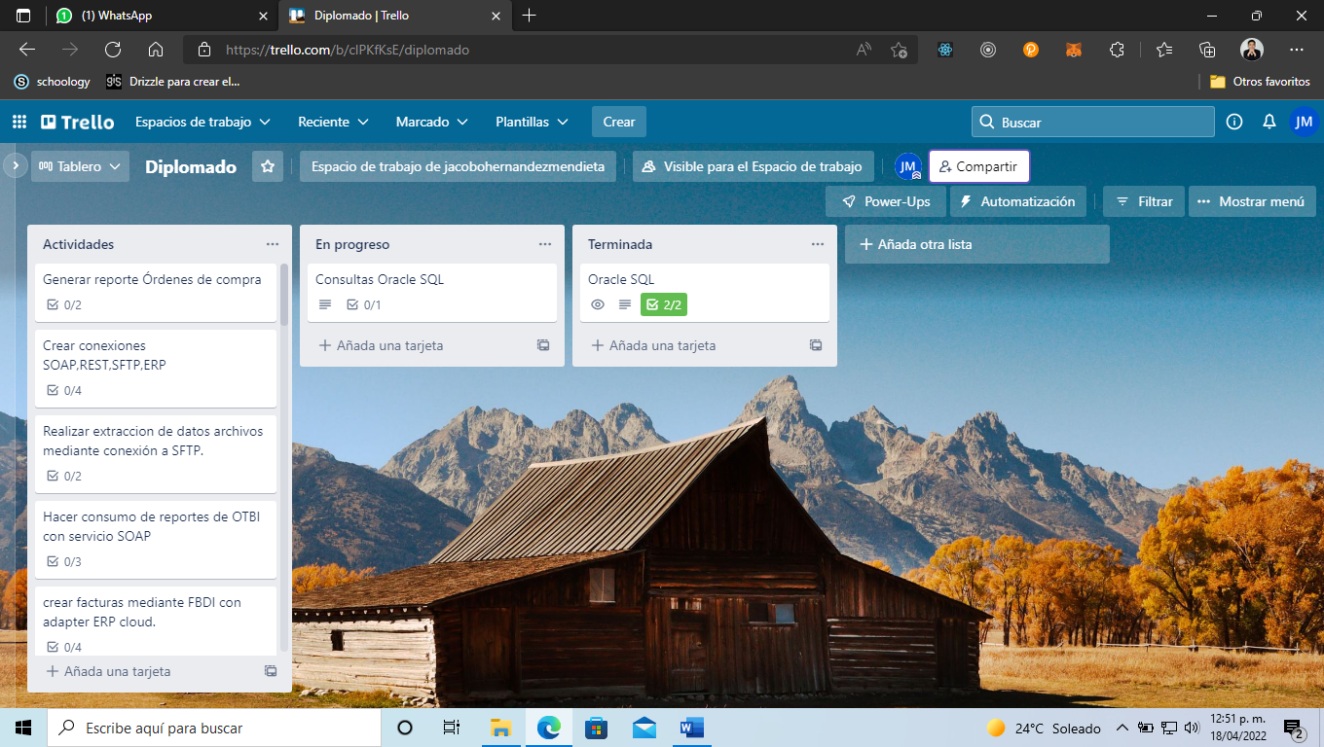

* + 1. Daily Meeting
* ¿Qué hice ayer?: Modelo de 10 Tablas
* ¿Qué voy a hacer hoy?: Consulta para saber cuantos alumnos deben libros en biblioteca
* ¿Qué impedimentos tengo?: Conexión a DB poco estable
  + 1. Sprint Execution

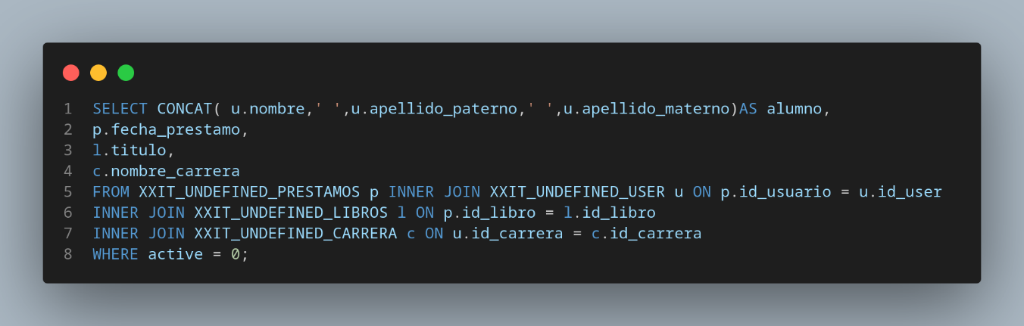

* + 1. Sprint Review
    2. Sprint Retrospective
  1. Sprint 3: Órdenes de compra
     1. Scrum Planning

Tabla 4.3 HU_03: Generar reporte Órdenes de compra

|  |
| --- |
| **HU_03: Oracle SQL** |
| Yo como Usuario |
| Quiero Generar reporte Órdenes de compra |
| Para Practicar OTBI |

Tabla 4.4 Criterios de aceptación para la HU_03: Generar reporte Órdenes de compra

|  |
| --- |
| **Criterios de aceptación de la HU_03: Generar reporte Órdenes de compra** |
| Crear modelo de datos |
| Crear reporte con el modelo de datos |
| Mandar parámetros al reporte |

El Scrum Board para este sprint quedaría de la siguiente manera, figura 4.1:

{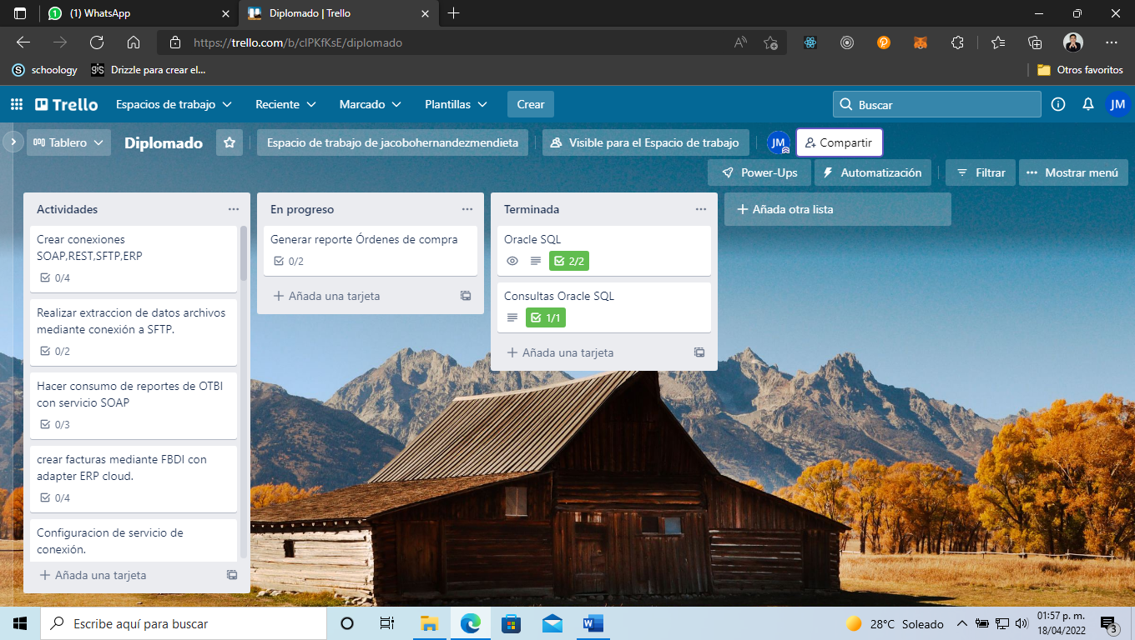

* + 1. Daily Meeting
* ¿Qué hice ayer?: Consultas avanzadas
* ¿Qué voy a hacer hoy?: Consultar tablas de fusión (OM) para generar un reporte de ordenes de compra
* ¿Qué impedimentos tengo?: La instancia a Fusión es poco eficiente
  + 1. Sprint Execution

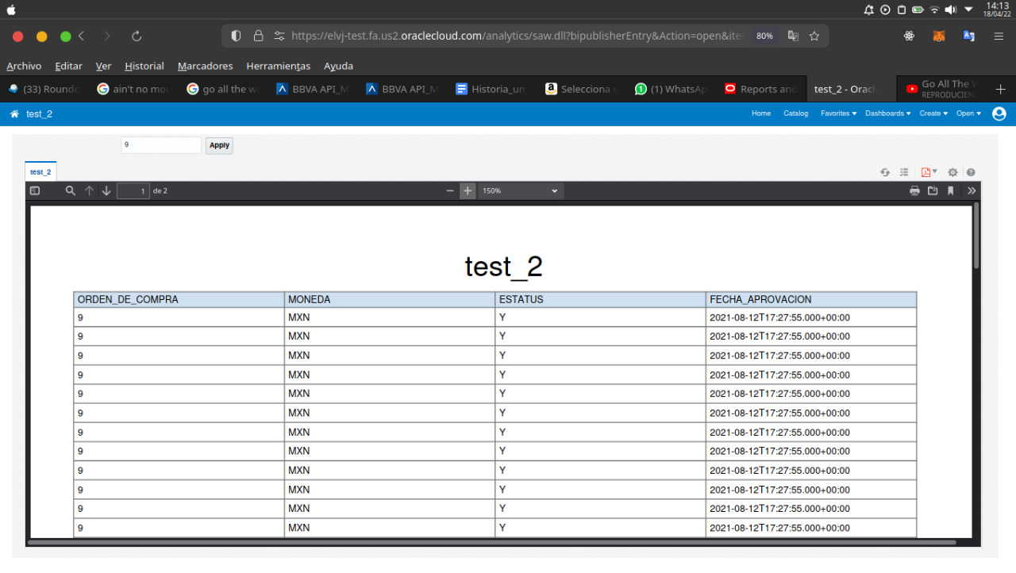

* + 1. Sprint Review
    2. Sprint Retrospective
  1. Sprint 4: Conexiones OIC
     1. Scrum Planning

Tabla 4.3 HU_04: Conexiones OIC

|  |
| --- |
| **HU_04: Conexiones OIC** |
| Yo como Usuario |
| Quiero tener conexiones FTP, REST, SOAP Y ERP en OIC |
| Para Practicar OIC |

Tabla 4.4 Criterios de aceptación para la HU_04: Conexiones OIC

|  |
| --- |
| **Criterios de aceptación de la HU_04: Conexiones OIC** |
| Conexión servidor FTP |
| Conexión con adaptador ERP |
| Configurar adaptador REST y SOAP |

El Scrum Board para este sprint quedaría de la siguiente manera, figura 4.1:

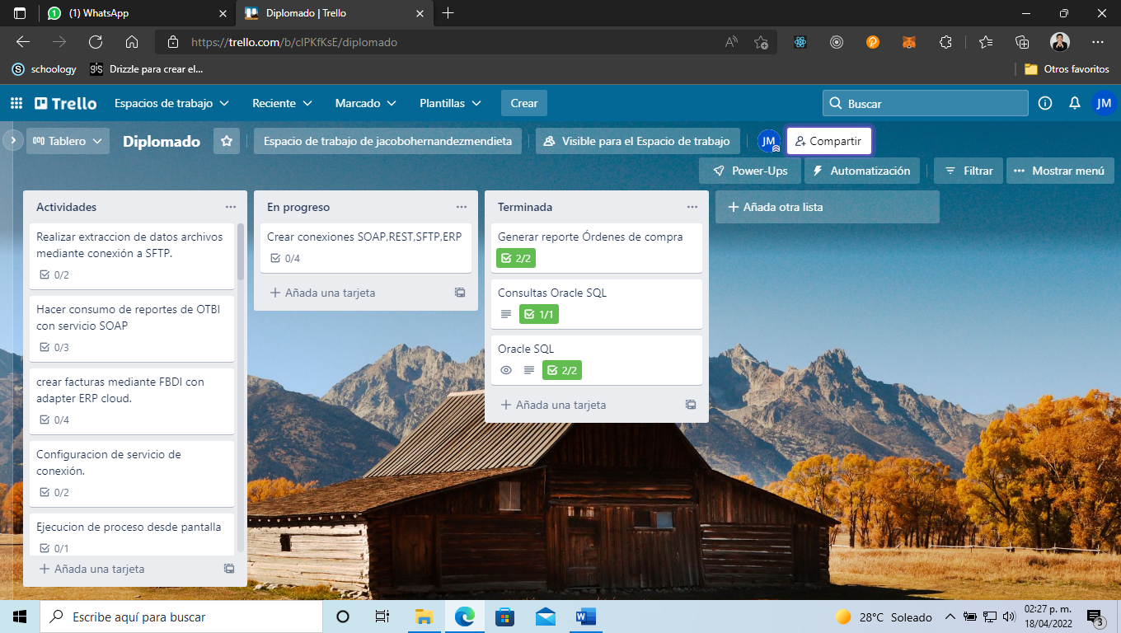

* + 1. Daily Meeting
* ¿Qué hice ayer?: Crear un reporte en OTBI
* ¿Qué voy a hacer hoy?: Configurar los diferentes adaptadores en OIC y a partir de ellos generar conexiones
* ¿Qué impedimentos tengo?: Se necesita una instancia OIC
  + 1. Sprint Execution
    2. Sprint Review
    3. Sprint Retrospective
  1. Sprint 4: SOACS
     1. Scrum Planning
     2. Daily Meeting
     3. Sprint Execution
     4. Sprint Review
     5. Sprint Retrospective
  2. Sprint 5: SOACS
     1. Scrum Planning
     2. Daily Meeting
     3. Sprint Execution
     4. Sprint Review
     5. Sprint Retrospective
  3. Sprint 6: Process Aplication
     1. Scrum Planning
     2. Daily Meeting
     3. Sprint Execution
     4. Sprint Review
     5. Sprint Retrospective
  4. Sprint 7: Oracle SQL/PLSQP
     1. Scrum Planning
     2. Daily Meeting
     3. Sprint Execution
     4. Sprint Review
     5. Sprint Retrospective
  5. Sprint 8: OTBI
     1. Scrum Planning
     2. Daily Meeting
     3. Sprint Execution
     4. Sprint Review
     5. Sprint Retrospective
  6. Sprint 9: BI PUBLISHER
     1. Scrum Planning
     2. Daily Meeting
     3. Sprint Execution
     4. Sprint Review
     5. Sprint Retrospective
  7. Sprint 10: ODI
     1. Scrum Planning
     2. Daily Meeting
     3. Sprint Execution
     4. Sprint Review
     5. Sprint Retrospective

CAPÍTULO IV. RESULTADOS

1. 1. Valor del Sprint 1: Oracle SQL
   2. Valor del Sprint 2: OIC
   3. Valor del Sprint 3: Visual Builder

CONCLUSIONES

REFERENCIAS BIBLIOGRÁFICAS

Sommerville, I. (2011). *Ingeniería de Software.* PEARSON.